**labellmg使用教程**

<https://github.com/tzutalin/labelImg>

1.双击打开labellmg.exe

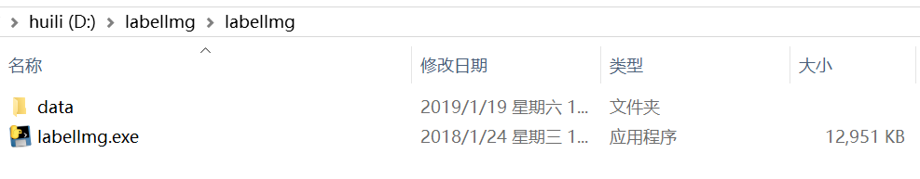

如下图所示：

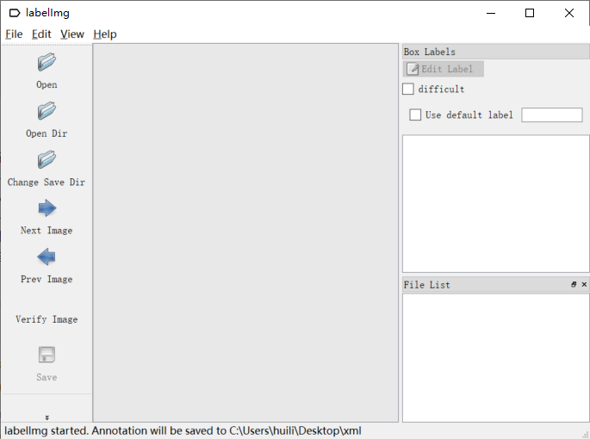

2.点击Open Dir：选择要打标图片的文件夹，即可导入图片。其图片列表如右下角显示：

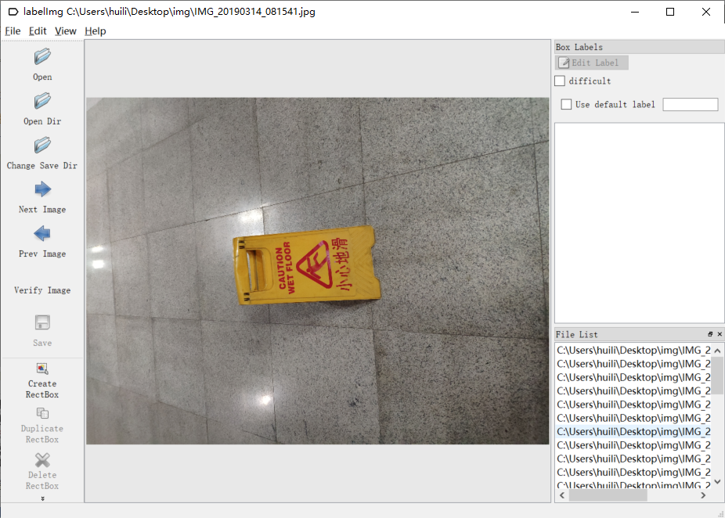

3.点击Change Save Dir:将打标生成的xml文件保存到指定的文件夹

**注意:图片的路径和保存的xml路径必须是英文。**

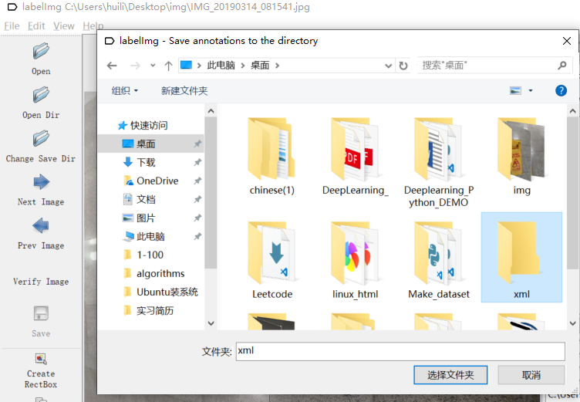。

4.选择 Create RectBox按钮，即可在图片上标注了，选中矩形框后会出现标签添加的会话框。

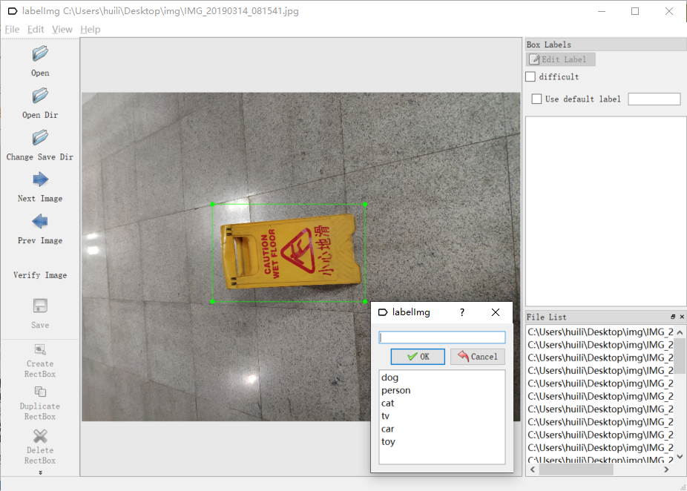

在会话框中输入标签:biaoshi。点击OK按钮。

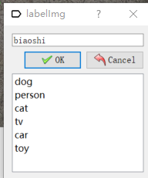

点击Save按钮。即在将打标生成的xml文件保存在指定的文件夹中。

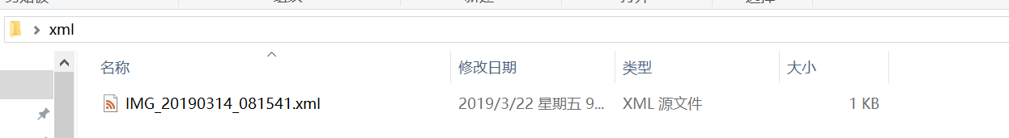

生成的xml文件如下：

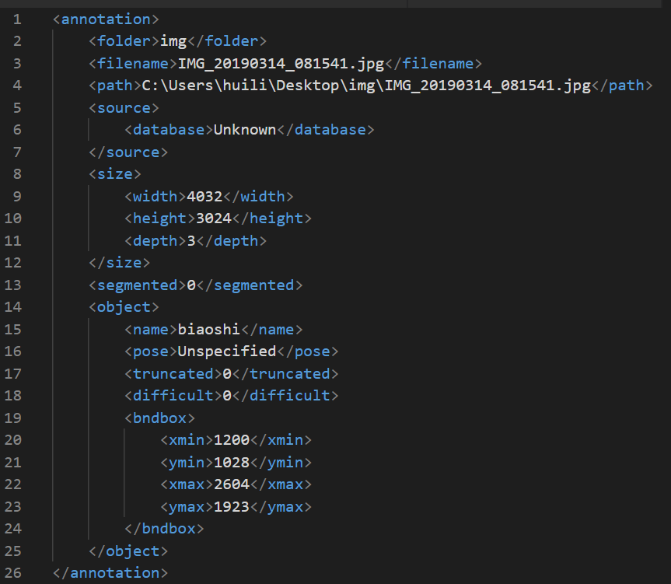

标注的框的范围和对应的label。

点击Next Image 继续打标。